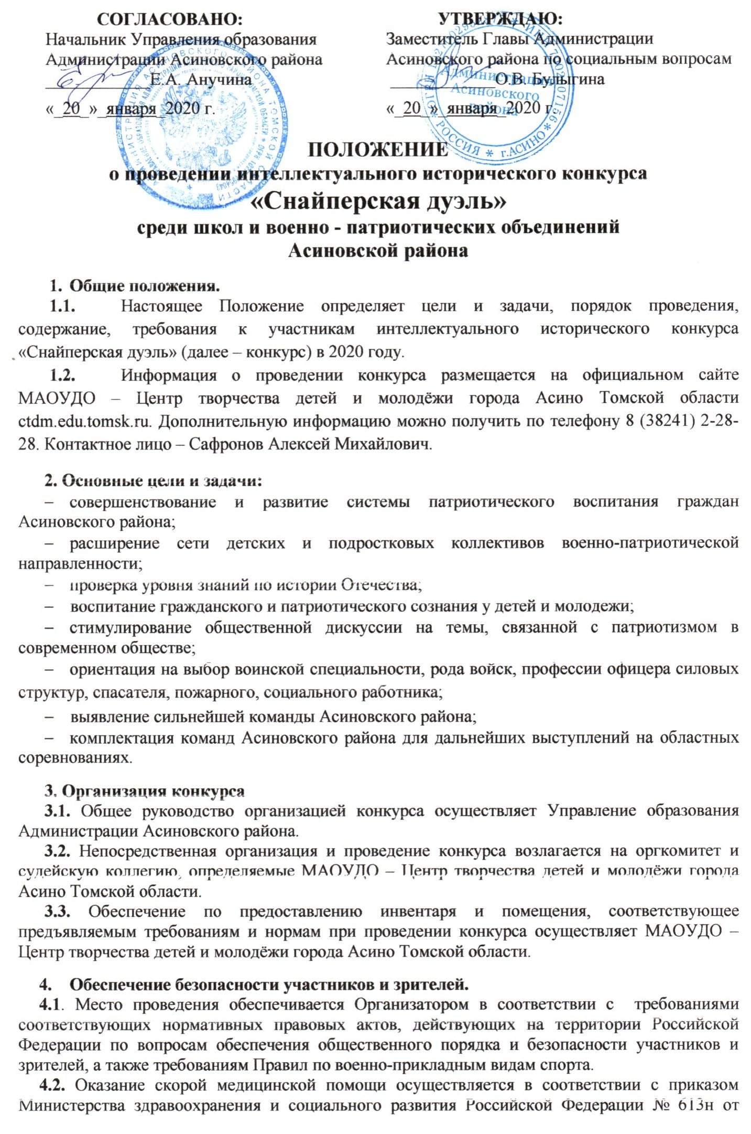
09.08.2010 г. «Об утверждении порядка оказания медицинской помощи при проведении физкультурных и спортивных мероприятий».
4.3. Ответственность за экипировку, здоровье участников конкурса, их надлежащую подготовку, а также знание ими Правил настоящего Положения несет командирующая организация, тренер, представитель.

- Регламент интеллектуального исторического конкурса «Снайперская дуэль».
5.1. Конкурс проводится с февраля по май 2020 года, согласно графика проведённой жеребьёвки между представителями команд по круговой системе в зависимости от их количества.
  - В регламенте возможны изменения.

6. Место и время проведения конкурса.
МАОУДО – Центр творчества детей и молодёжи города Асино Томской области (город Асино, улица Партизанская, 47). Дополнительная информация о дате и времени будет выслана за месяц до проведения конкурса «Снайперская дуэль».

7. Участники конкурса.
7.1. Участниками конкурса могут быть учащиеся образовательных организаций Асиновского района, военно-спортивных клубов и объединений военно-патриотической направленности. В состав команды входят 6 человек, учащиеся 8-11 классов (14 лет и старше, состав команды может быть смешанный по усмотрению тренера команды) и один представитель от каждой команды.
7.2. Допускается в заявке вписывать отдельной строкой одного запасного участника команды в случае срочной замены участника основной команды.
7.3. Возраст участников конкурса должен соответствовать году рождения учеников заявленных классов. Так же допускается участник младшего возраста за старшего или участник младшего класса в команду за старший класс.

8. Правила конкурса и подведение итогов.
8.1. Правила проведения и условия судейства конкурса установлены в приложении к настоящему Положению.
8.2. Команды – победители награждаются дипломами и кубками, а участники – сертификатами. Итоговое общекомандное первенство определяется по сумме набранных очков в конкурсе. При равной сумме подсчитанных мест, предпочтение отдаётся той команде, которая победила в личной дуэли между ними.

9. Экипировка команд
9.1. Форма одежды парадная (на рукаве или на груди - эмблема команды, желательно соблюдение единообразия); головные уборы (в помещении допускаются); сменная обувь.

10. Порядок подачи заявок
10.1. Предварительные заявки и подтверждение об участии в конкурсе, с указанием Ф.И.О., возраста участников и класса направлять на электронную почту sutasino@rambler.ru (Сафронов Алексей Михайлович). Можно продублировать по телефону 8(38241)2-28-28 или 8(38241)2-30-56 в МАОУДО – Центр творчества детей и молодёжи города Асино Томской области, расположенного по адресу: 636840, Томская область, город Асино, улица Партизанская, 47.
10.2. Заявки на участие принимаются за три дня до проведения конкурса.

11. Мандатная комиссия (строго обязательно).
11.1. На мандатную комиссию необходимо предоставить следующие документы:
- заявка (бланк заявки прилагается к положению о конкурсе) на участие команды в интеллектуальном историческом конкурсе «Снайперская дуэль»;
- медицинский допуск на каждого участника с личной печатью врача медицинского учреждения проводится по усмотрению тренера или представителя команды, но ответственность за жизнь и здоровье детей несёт сопровождающий, назначенный приказом учреждения;
- документ, удостоверяющий личность каждого из участников команды: свидетельство о рождении для участников в возрасте до 14 лет, для участников старше 14 лет – паспорт;
- справку ученика с фотографией, выписку из школы и т.д.
11.2. Участник не допускается в случае не предоставления документов и не соответствия данной возрастной группе.

- Жеребьевка.
Жеребьёвка проводится представителями команд после мандатной комиссии. Согласно порядковых номеров, команда занимает своё место в таблице конкурса, что означает порядок очерёдности выступления команд.

13. Команда, не соответствующая требованиям данного положения, не допускается до участия в конкурсе.

14. За неэтичное, некорректное поведение участника либо представителя команды, включая болельщиков, команда снимается с конкурса по решению совета судейской коллегии.

15. Данное положение является официальным приглашением на интеллектуальный исторический конкурс «Снайперская дуэль».

ПРИМЕЧАНИЕ: расходы, связанные с транспортировкой, питанием и проживанием, производятся за счёт командирующих команд.

Угловой штамп
медицинского учреждения
В главную судейскую коллегию _______________________________
__________________________________________________________
название соревнований
от _______________________________________________________
название командирующей организации, адрес, телефон, e-mail, http
_____________________________________________________________

ЗАЯВКА
на участие в интеллектуальном историческом конкурсе «Снайперская дуэль»

Просим допустить к участию в соревнованиях команду ________________________________________________
(название команды)
_______________________________________________________________________________ в следующем составе:

№ п/п | Фамилия Имя отчество  участника |  | дата и Год  рождения | Спортивный  разряд | Медицинский  допуск  слово “допущен”  подпись и печать врача  напротив каждого участника | Роспись  участников в знании правил техники безопасности | примечания
1.
2.
3.
4.
5.
6.
 |  | Запасные участники
7.

Всего допущено к соревнованиям ________ человек.

Не допущено к соревнованиям человек, в том числе ______

М.П. Врач /____________ /
Печать медицинского учреждения подпись врача расшифровка подписи врача
Представитель команды _________________________________________________________________________
ФИО полностью, домашний адрес, телефон, e-mail
_________________________________________________________________________________________________
«С правилами техники безопасности знаком» ______________________ / ______________/
подпись представителя расшифровка подписи
Тренер команды _______________________________________________________________________________
Звание, ФИО полностью, домашний адрес, телефон, e-mail
Капитан команды _____________________________________________________________________________
ФИО полностью, домашний адрес, телефон, e-mail
Руководитель ___________________________________ /_______________ / ________________
М.П. название командирующей организации подпись руководителя расшифровка подписи

Приложение к заявке: Паспорт спортсмена (на каждого)
или документы о возрасте, квалификации, и медицинский допуск.

